
专业课程设计报告
（ 2026/ 2027学年 第 一 学期）

题 目：基于同态加密的
隐私保护投票系统

专 业 | 信息安全
学 生 姓 名 | 成员B 姓名：________
班 级 学 号 | B230414 学号：________
指 导 教 师 | 吴严生
指 导 单 位 | 计算机学院、软件学院、网络空间安全学院
日 期 | 2026.10.26—2026.11.06

课程目标 | 评价准则 | 计分（每项10分）
课程目标1：通过课程设计，培养学生综合应用信息安全、计算机技术等领域专业知识的技能。（20分） | 1、能够掌握信息安全的相关基础知识，并能够针对求解的工程问题，收集资料进行合理的分析与设计。
课程目标1：通过课程设计，培养学生综合应用信息安全、计算机技术等领域专业知识的技能。（20分） | 2、从软件的分析、设计到编制调试，结合计算机网络理论知识、编程语言以及程序设计的方法，能够解决一个和信息安全相关的问题。
课程目标2：解决信息安全领域复杂工程问题的实践创新能力。（20分） | 3、通过调研，能够选择合适的程序设计语言与编程开发平台，对求解的工程问题进行编程实现。
课程目标2：解决信息安全领域复杂工程问题的实践创新能力。（20分） | 4、具备一定的人机交互设计意识，人机交互设计合理、友好，操作简便。
课程目标3：文献调研与资料收集能力，问题发现、研究、分析与解决能力。（10分） | 5、具备一定自学能力与探索创新意识，能够充分利用教科书及其资源（如网络等）自学新知识与新技能。
课程目标4：培养工程工具运用能力，能够利用仿真软件或实验系统对信息安全系统进行模拟和预测，并理解仿真软件或实验硬件的局限性。（20分） | 6、能够结合计算机软硬件资源，合理选用算法、数据结构、数据存储方式等技术手段，理解相关算法，对求解的工程问题进行有效建模和求解。
 | 7、掌握调试方法与工具，对程序开发过程中出现的问题进行分析、跟踪与调试，并能够进行充分测试。
课程目标5：分组完成一次项目设计与开发的全过程，组内成员通过讨论和交流解决课程设计中的难题，能在实验报告中准确阐述课程设计的内容，能够清晰陈述观点和回答问题。（30分） | 8、组内成员之间有一定的团队合作，互通有无。
 | 9、具备一定的语言表达能力与文字处理能力，能够结合复杂工程问题撰写报告，报告内容和实验数据详实，格式规范。
 | 10、能够正确、完整地回答指导教师关于课题的问询，反映其对课题内容，以及相关的工程基础知识具有较好的理解和掌握。
专业课程设计能力测评总分
指导教师： 2026 年 11 月 4 日

备注：加上平时成绩之后换算的总评成绩及等级（优、良、中、及格等）：
基于同态加密的隐私保护投票系统

成员B分工报告 同态汇总与受控解密模块

一、课题内容和要求

1.1 课题内容
系统使用Paillier加法同态加密实现本地可视化投票。投票端生成加密选票，计票端只访问公开数据并汇总密文，独立解密进程在投票关闭后返回各选项总票数。额外实现投票关闭与Ed25519签名清单审计，检测已接收选票的删除和修改。
在不解密单票的前提下汇总各选项密文，通过独立解密进程返回最终票数，并核对该请求确实来自当前完整且关闭的投票。重点是准确性、角色边界和性能解释。

1.2 课题要求与本分工责任
计票端只读取public目录并且不需要保管口令。开放状态禁止汇总查询；关闭后才允许计算结果。解密端独立检查签名清单，重新计算完整汇总，并核对轮次、清单摘要、密文向量和接收票数。结果必须满足各项票数不超过总票数且总和等于已接收人数。
本报告对应的代码范围：tally_service.py；app_ui.py中的trustee_process；experiments.py中的准确性、零票、解密边界与性能实验。

二、需求分析和总体设计

2.1 本课题的主要功能
计票模块只需公开配置、密文选票和签名清单，输出每个选项的密文乘积。保管端核验当前关闭状态及完整汇总后，使用私钥返回总票数。两端通过JSON请求关联轮次、清单摘要、密文向量与接收票数，结果须满足非负、单项上界和总和约束。

2.2 本课题的设计过程
选择按选项列进行模乘，避免逐票解密。累积元取1，因此空集合解密为0。为避免解密端成为任意密文查询服务，在加载私钥前独立审计和复算；对不完整或过期请求明确拒绝。耗时由复算端自身测量，不能由调用方提供负数或伪造值。

2.3 模块接口与分工
表1 小组模块划分
成员 | 负责模块 | 交付与验证
A | 密钥与加密选票 | 编码、随机加密、密钥封装；同态和输入边界测试
B | 同态汇总与受控解密 | 独立解密进程、总票数校验；准确性与性能实验
C | 界面与签名审计 | ID校验、关闭状态、签名清单、GUI与打包测试
公开选票由A交给C登记，C把签名清单与密文交给B汇总，B向保管端提交完整汇总请求。各角色报告分别讨论编码与密钥、汇总与解密、界面与审计；实际姓名、学号和完成记录由成员核对填写。

三、相关功能模块详细设计

3.1 密文乘法实现明文加法
上游先生成n=pq及g=n+1，把单选编码为独热向量；每项m以c=g^{m} r^{n} mod n²独立随机加密。私钥p、q由口令保管库保护。汇总端只读取n，保管端才加载p、q并调用raw_decrypt，这与原语接口的分工一致[2]。
Paillier满足E(a;r1)E(b;r2) mod n² = E((a+b) mod n;r1r2 mod n)。本实验人数不超过10000，远小于2048位n，因此不会发生票数模n回绕。每个选项初始化累积值1，再将该列所有密文相乘并对n²取模。程序使用原始非负整数编码，不涉及浮点指数。

3.2 汇总请求与完整性绑定
aggregate先调用audit，再检查closed状态，输出轮次、签名清单payload摘要、密文向量、票数和耗时。没有任何Paillier私钥输入。公开ZIP不包含private目录；把公开包放到独立目录中仍可进行汇总，测试已验证这一点。

3.3 解密端拒绝任意密文查询
trustee_process使用标准输入管道传递口令，命令行参数中不包含口令。子进程重新审计并重新汇总，只有请求与当前完整结果一致才加载私钥。它没有“解密选中单票”的界面或接口。此措施限制正常程序调用，不能阻止拥有私钥及本机控制权的人自行解密。

3.4 模块程序流程图设计
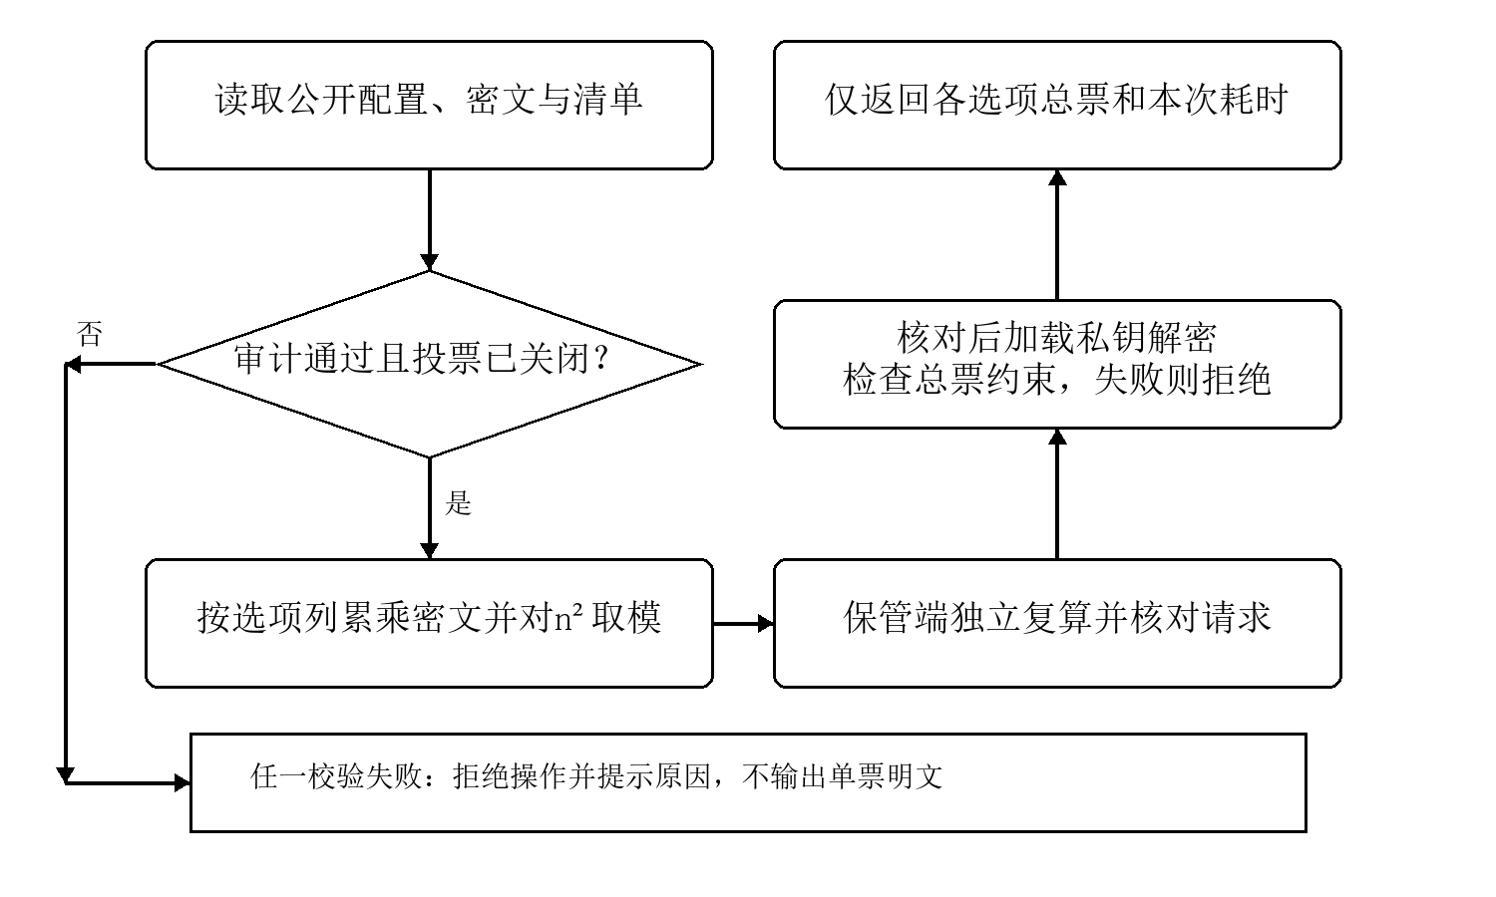
图1 本模块处理流程与失败出口

3.5 威胁模型与安全边界
假设攻击者能够读取或修改公开选票目录，但不能获得保管口令和签名私钥，最初的公钥配置已可信确认。保护目标是隐藏单票选择并发现相对于签名清单的文件变化。应用运行在一台电脑上，角色隔离是教学流程；创建与解锁阶段可短暂接触完整密钥材料，不构成互不信任机构之间的物理隔离。

3.6 模块界面与数据说明
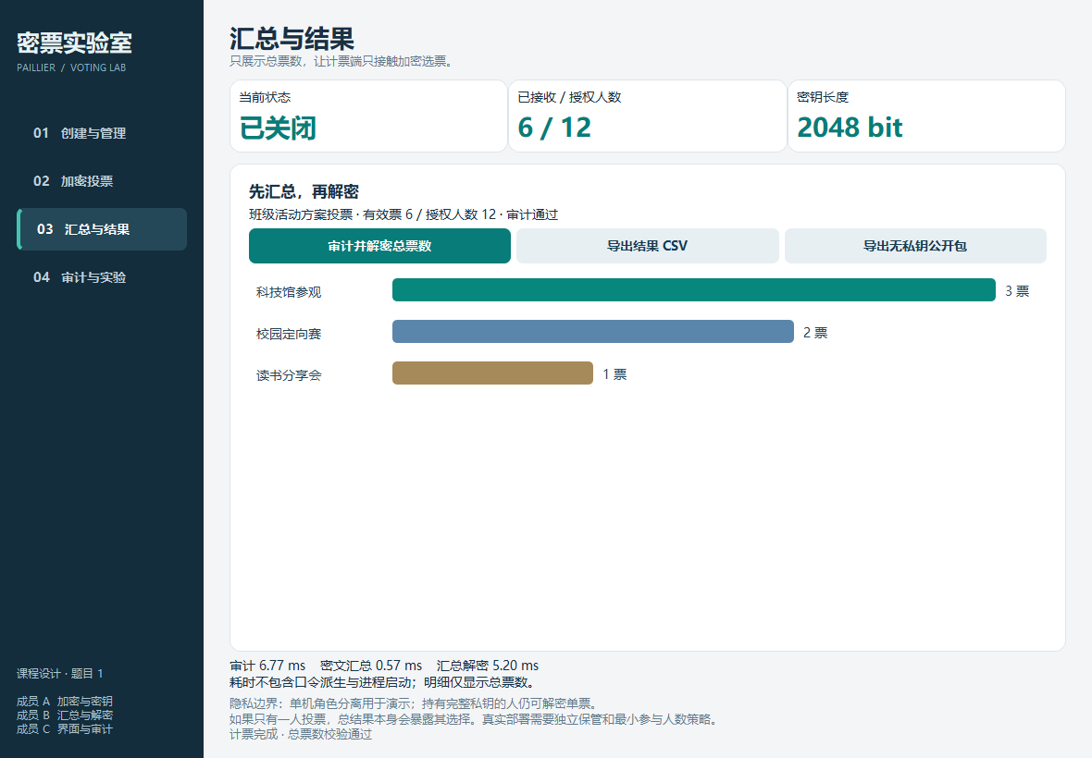
图2 独立进程返回总票数及实测耗时

3.7 公开数据与私有数据
public/config.json保存标题、选项、名单、Paillier公钥n和审计公钥；public/ballots保存每张加密选票；public/manifest.json保存签名清单。private/trustee.vault保存加密后的私钥材料。公开包不包含private目录。口令经标准输入管道交给解密子进程，不放入命令行或日志。
选票的时间戳、ID与随机标识属于公开元数据，隐私目标是投票内容保密，不是投票者匿名。演示和自动实验均使用虚构ID及合成选票。

四、部分核心代码

4.1 核心实现片段
以下片段摘自 tally_service.py，完整上下文与异常处理见随附源代码。
totals = [1] * len(config['options'])
for ballot in ballots:
for i, c in enumerate(ballot['ciphertexts']):
totals[i] = totals[i] * int(c) % pub.nsquare
return {'election_id': config['election_id'], 'manifest_sha256': digest(manifest),
'ciphertexts': [str(c) for c in totals], 'accepted': len(ballots),
'audit_ms': audit_ms, 'aggregate_ms': (perf_counter()-started)*1000}

4.2 本模块可重复实验步骤
1．打开已创建的3选项投票，先尝试在投票开放时计票，确认系统拒绝查询阶段结果。
2．按[0,1,0,2,0,1]准备6张合成测试票。关闭投票后进入汇总与结果页，输入保管口令，预期得到[3,2,1]。
3．导出无私钥公开包；在自动测试的独立目录中，仅凭公开文件重新计算汇总，比较密文向量完全一致。
4．将汇总请求中的向量替换为单张选票密文，独立解密端应拒绝，不应输出该票的明文。
5．分别执行零票和4选项实验，检查结果为[0,0]和[1,1,1,1]；检查总票数与接收数一致。
6．运行10、100、1000人三次重复实验，分别测量加密、汇总和解密原语耗时，保留原始运行记录。

五、课题完成过程中遇到的问题及解决方法

5.1 实验环境与记录来源
本轮实测日期为2026年10月27日（北京时间）。环境为Windows-11-10.0.26200-SP0，Python 3.12.14；phe 1.5.0、gmpy2 2.3.2、cryptography 50.0.2、PySide6-Essentials 6.12.0。核心实验使用2048位Paillier模数；9项工程回归使用1024位密钥加速边界检查，不作为安全强度示范。
自动核心实验29项全部符合预期，另有9项工程回归和原生Qt界面测试通过。原始记录位于evidence/2026-10-27/full/，包含JSON与CSV；源码SHA-256逐文件记入JSON。表2列出本模块相关结果。“局限”用例通过表示成功复现边界，不表示已防御。
表2 本模块测试结果
实验项 | 实测结果
加法同态性质 | E(2) × E(3) mod n² 解密为5
未关闭禁止汇总 | 请先关闭投票，避免通过重复查询推断单票
已知票数准确性 | 6张票得到 [3, 2, 1]
拒绝单票解密请求 | 拒绝解密：请求不是当前完整投票的汇总
无私钥计票端 | 公开包无私钥；独立计票目录可完成同态汇总
零票边界 | 零票正常输出 [0,0]
动态选项数量 | 动态4选项得到 [1,1,1,1]
非法选票总和约束 | 总票数约束不成立，可能存在非法加密选票
单人投票隐私局限 | 一人总票[0,1]直接暴露该人的选择
非法选票组合局限 | 总和约束不能替代逐票独热合法性证明

5.2 失败案例与误报分析
失败与边界：直接接受外部任意密文会把系统变成解密查询接口。本实现对完整汇总复算并比较，实际单票替换实验得到拒绝。开放期间也禁止查询，减少差分推断。
误报分析：使用过期清单生成的合法汇总请求可能被拒绝；这属于快照不一致。正确操作是重新读取当前关闭状态后生成汇总，不应跳过摘要检查。
安全局限：一人投票时总票数本身暴露其选择，关闭投票不能解决小群体隐私。总和约束能发现[2,0]形式的异常，但恶意票之间相互抵消时仍可能通过；需要合法性证明才能进一步防护。

5.3 性能数据与结果分析
对10、100、1000名投票者各做3次三选项实验。合成明文使用种子20261026加重复序号，密码学随机数不固定；每次均核对解密计数与预期。表3取本轮JSON中的算术平均值，单位毫秒。
表3 加密 汇总与解密实测均值
人数 | 加密均值 ms | 汇总均值 ms | 解密均值 ms
10 | 538.06 | 1.21 | 16.72
100 | 5345.25 | 16.13 | 19.20
1000 | 46302.62 | 110.80 | 11.96
计时仅覆盖Paillier原语，不包括文件、签名、口令派生、进程及GUI；界面耗时则来自当前轮次的实际审计和解密端复算，二者口径不同。测试期间计算机有其他任务，三次原始记录保存在JSON中，均值不能当作部署保证。
固定选项数时，汇总需要人数乘以选项数次模乘，人数增长会增加汇总时间；解密只对最终3个密文执行，因此人数增加时解密工作量基本不变。实测中解密时间有操作系统调度和后台负载波动，不能把单次波动解释为算法复杂度改变。

5.4 准确性与可重复性
基准6票序列[0,1,0,2,0,1]得到[3,2,1]；2、4、8选项各投一票均得到全1向量，零票返回全0。原生Qt测试记录在evidence/2026-10-27/ui/，验证6次控件投票、子进程计票和两种审计演示。图2采用本轮实际截图。

5.5 本轮发现的问题与处理
审查时发现，解密端虽然重新计算了完整汇总，却把请求内的audit_ms和aggregate_ms直接写入结果。调用者可传入负值污染性能记录。修复后结果改取expected中的复算耗时；回归测试用-999作为请求耗时，最终票数仍为[1,0]且返回耗时均为非负。

六、总结
本模块验证了“计票端无私钥、按列汇总、仅返回总票”的操作流程。测量结果支持将较高的公钥加密成本放在投票端、将较轻的乘法汇总放在计票端。工程上的独立进程不是密码学上的门限解密，后续可以研究多方私钥分片。

6.1 安全局限与后续改进
系统未实现零知识证明、门限解密、证书认证及完整状态回滚保护。名单ID不是身份认证；私钥持有者能在程序之外解密单票；小群体结果可能暴露个体偏好。签名验证依赖最初可信配置，攻击者若同时替换所有配置、密钥与历史数据，本地应用无法自行建立原始信任。单文件原子写入不等于跨文件事务，当前只支持单机单写入者。

6.2 分工验收与口试准备
为什么乘密文得到加票数？g的指数相加，随机因子也相乘。
零票为什么可以输出0？累积元1解密为0。
为什么拒绝任意解密请求？防止把私钥端当作单票解密查询服务。
个人验收建议：在自己电脑上重新运行本模块实验，保存截图和测试记录；现场修改一个参数或校验条件，说明修改影响；根据真实参与情况补全姓名、学号与个人总结。

6.3 AI使用声明
本次使用OpenAI Codex辅助审查代码、修订报告、执行实验和拆分Git提交。初稿与本轮修改均有仓库记录，AI参与范围详见根目录AI使用声明.txt。A/B/C为模块责任标识，学生需据真实贡献补全个人信息和复核记录，并独立解释代码。

参考资料
[1] 专业课程设计任务书 B230414 2026—2027第一学期。
[2] python-paillier API Documentation. https://python-paillier.readthedocs.io/en/stable/phe.html
[3] Cryptography Ed25519 signing. https://cryptography.io/en/latest/hazmat/primitives/asymmetric/ed25519/
[4] PyInstaller Using PyInstaller. https://pyinstaller.org/en/stable/usage.html

